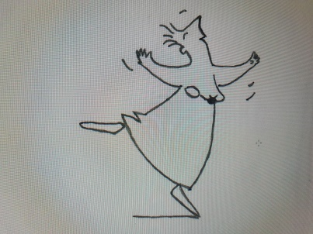Die Königin der Farben (Jutta Bauer)

Eines Morgens trat Malwida, die Königin der Farben, vor ihr Schlosstor. Sie rief ihre Untertanen. Das Blau kam. Es war sanft und mild. Es begrüßte Malwida freundlich und erfüllte den Himmel, erfüllte die Königin und verschwand leise.

Dann rief Malwida das Rot. Es warf sie fast um. Doch sie befahl ihm, ein Pferd zu sein und so durchritten sie das Königreich. Das Rot war wild und tat gefährliche Dinge. Malwida fühlte sich auch wild und gefährlich. Irgendwann hatte Malwida genug und befahl dem Rot zu verschwinden. Es blieb ein bisschen Rosa, aber nicht lange,

denn dann kam das Gelb. „Bleib!“, sagte sie, „du bist so schön, warm und hell.“ Aber das Gelb war nicht nur warm und hell, sondern konnte auch zickig und gemein sein. Doch das konnte Malwida auch, und so kam es zum Streit. Das sanfte Blau wollte schlichten, aber es konnte sich nicht durchsetzen. Dann kam neugierig das Rot dazu und alles wurde grau.

Und grauer. Und grauer. Malwida war grau, Das Schloss war grau. Der Berg war grau. Der Himmel war grau.

„Hau ab!“, sagte Malwida. Sie schimpfte, tobte, schrie! Das Grau ließ sich nichts befehlen, es blieb. So verging eine lange Zeit. Die Königin der Farben war keine Königin mehr. Sie war nicht mehr sanft, nicht mehr wild, nicht mehr warm, nur noch traurig. Malwida musste weinen. Erst ganz schwach und leise, dann immer stärker und lauter. Es quollen Mengen von Tränen hervor, und je mehr Malwida weinte, umso mehrverschwand das Grau. Stattdessen waren überall ihre Tränen. Da waren sie wieder: Das sanfte Blau, das wilde Rot und das warme und manchmal gemeine Gelb. Sie spielten zusammen, bis sie müde wurden. Dann deckte das sanfte Blau alles zu.